ОБРАЗЕЦ ОФОРМЛЕНИЯ СТАТЬИ
УДК 330
В.Д. Пивоварова
студент 2 курса магистратуры института экономики и управления
Научный руководитель: Н.Р. Балынская
д.полит.н., профессор кафедры ГМУиУП
Магнитогорский государственный технический университет
им. Г.И. Носова»
г. Магнитогорск, Российская Федерация
Е-mail: balynskaya@list.ru
АНАЛИЗ РЫНКА ТРУДА
Аннотация
Актуальность. Цель. Метод. Результат. Выводы.
Ключевые слова:
Слово, слово, слово, слово, слово

Текст. Текст. «Цитата» [1, C. 35]. Текст (таблица 1).
Таблица 1
Название таблицы

Текст. Текст (рисунок 1).
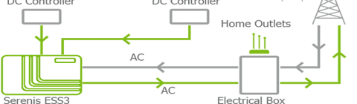
Рисунок 1 – Название рисунка
Текст. Текст.
Список использованной литературы
Литература.
Литература.
© В.Д. Пивоварова, 2020

